2020年度

四川省德阳市罗江区道路运输管理所部门决算公开

目录

**第一部分 部门概况 3**

一、基本职能及主要工作 1

二、机构设置 8

**第二部分2020年度部门决算情况说明 9**

一、 收入支出决算总体情况说明 9

二、 收入决算情况说明 9

三、 支出决算情况说明 10

四、财政拨款收入支出决算总体情况说明 10

五、一般公共预算财政拨款支出决算情况说明 11

六、一般公共预算财政拨款基本支出决算情况说明 15

七、“三公”经费财政拨款支出决算情况说明 15

八、政府性基金预算支出决算情况说明 17

九、 国有资本经营预算支出决算情况说明 17

十、其他重要事项的情况说明 17

**第三部分 名词解释 29**

**第四部分 附件 32**

**附件1 32**

**第五部分 附表 51**

一、收入支出决算总表 52

二、收入决算表 52

三、支出决算表 52

四、财政拨款收入支出决算总表 52

五、财政拨款支出决算明细表 52

六、一般公共预算财政拨款支出决算表 52

七、一般公共预算财政拨款支出决算明细表 52

八、一般公共预算财政拨款基本支出决算表 52

九、一般公共预算财政拨款项目支出决算表 52

十、一般公共预算财政拨款“三公”经费支出决算表 52

十一、政府性基金预算财政拨款收入支出决算表 52

十二、政府性基金预算财政拨款“三公”经费支出决算表 52

十四、国有资本经营预算支出决算表 52

# 第一部分 部门概况

## 一、基本职能及主要工作

**（一）主要职能**

**1.**贯彻执行国家有关道路运输的方针、政策、法律、法规，负责对全区运输行业的指导、统筹协调、服务监督工作；

**2.**负责组织实施全区道路运输业的发展规划；

**3.**负责行业教育和职工培训；负责行业的统计和考核工作；

**4.**负责运力的调查、分析及宏观调控；负责道路运输经营以及道路运输相关业务的监管；

**5.**指导和管理运输业户（主）的生产、安全、经营活动；

**6.**查堵国家禁、限物资的运输，开展行业稽查工作；

**7.**承办区交通运输局交办的其他事项;

**8.**编制17个，现有正式在编人员9人，退休人员3人，临聘人员5人。

（二）2020年重点工作完成情况。

1、客货运输市场管理

(1.)成功开行罗江预约响应式公交，基本完成100%乡镇、建制村通客车任务，助力交通脱贫攻坚。

(2.)较好地完成了“春运”、“清明”、“五一”“端午”、“十一”等节假日及重点时段的运输组织及安全监管工作。

(3.)进一步加强我区客货运市场监管管理工作，督促企业健全各项管理制度和基础档案，继续规范和完善了车辆档案管理。

(4.)完成出租企业2019年度信誉质量考评工作。

(5.)按规定办理加班业务629车次、包车业务43车次；新报审危险品货运车辆14台，新审批其他类型货运车辆85台；按规定共年审货车600余台。

(6.)配合相关部门完成各类补贴发放考核工作。

2、维修与驾培市场管理

(1.)规范维修企业经营行为。一是强化维修企业二级维护作业监管。一旦发现有维修企业进行虚假维护，严格按照规定进行处罚；2020年查处2家出具虚假合格证企业。二是加强维修企业非法改拼装监管。与我区10家二类以上维修企业签订了拒绝非法改拼装承诺书，将拒绝非法改拼装责任意识落实到经营者头上，开展日常抽查7次，有效杜绝企业非法改拼装行为。

(2.)持续开展维修行业污染防治。按照污染防治工作要求，督促维修企业规范维修废弃物处置特别是危废的处置，严禁露天喷漆和随意转移危废。

(3.)督促驾校落实安全生产主体责任，规范教学，完善安全隐患排查措施和内部管理台帐、档案等。推进驾驶人培训改革制度，督促驾培机构安装、使用符合要求的计时培训系统平台、计时终端设备，逐步使用计时系统规范教学。

(4.)开展罗江区机动车驾驶员培训市场专项整治工作。制定德阳市罗江区机动车驾驶员培训市场专项整治工作实施方案，根据工作方案实施内容，目前已完成违规违纪行为自查自纠环节。

(5.)加强对道路运输车辆综合性能检测、等级评定、客车类型等级评定、燃油消耗达标等技术状况的审核，杜绝不符合规定的车辆进入运输市场。推进车辆技术档案和汽车维修信息化管理系统建设工作。目前我区全部危货车辆、部分客运车辆及12吨以上普通货车建立了电子技术档案，二级维护修理厂已安装并使用符合要求的汽车维修信息化管理系统。

3、行业安全管理工作

(1.)抓好安全教育、培训和宣传工作。结合“平安交通”、“安全生产月、安全生产万里行”、“交通运输安全专项整治三年攻坚行动”以及汛期、疫情返岗复工等专项活动，召开安全例会、专项活动部署会议有针对性地对各项安全工作进行安排部署，累计召开安全会议、专项活动部署会15次，开展既有声势又有实效的宣传教育活动，强化责任落实，普及安全法制，传播安全知识，增强应急意识，在客运站、公交站台、从业资格培训机构报名点、培训现场等场所；客运车辆、公交车辆、出租汽车等行业工具和载体，持续滚动播放科普安全提示、公益广告共8条，向广大群众发放安全宣传资料14500余份，并在“春节”、“清明”、“五一”、“中秋”、“端午”、“中秋国庆”及汛期期间等重要时段，指导督促各道路运输企业开展道路交通事故应急处置救援、防汛、消防和突发事故等应急演练共4次。

(2.)“打非治违”、“扫黑除恶、行业治乱”确保道路运输市场管理有序。始终保持“打非治违”、扫黑除恶高压态势，按照上级有关部门文件要求，主动联系公安交警、市运管处开展联合“打非治违”行动，截至目前，共出动执法人员1470余人次，共检查车辆960余辆，纠正各类违法违规行为共43余起,处罚金额1.6万元。

(3.)认真开展安全生产大检查工作，履行“三把关一监督”职责。深入企业进行检查，组织安排各项安全检查活动52次，共出动检查人员190余人次，下达8份安全隐患整改通知书，通过检查、责令整改、复查，进一步消除了我区道路运输企业安全生产隐患。

4、站点建设

(1.)截止2020年9月底罗江城际列车客运枢纽站项目，累计完成工程量的100%。主要完成内容包括：主站房、商铺、柴发机房、汽车充电站、汽车安检机清洗等五个单位工程全部施工内容。

(2.)2020年根据建制村通客车工作要求，新建124座招呼牌，并对8个港湾式招呼站点进行维修；同时加强现有的公交站点线路管理，安排专人对现有公交站（牌）进行日常巡查管护，及时清理小广告和开展环境卫生清理。

5、疫情防控工作

(1.)为保障广大旅客出行需求，出行安全，在区汽车站、高铁站设立了疫情防控卡点，把好人员流动的重要关口。同时区车站行政管理人员轮班在卡点进行疫情防控值守，推广德阳市民健康通，引导旅客扫二维码、佩戴口罩进站，并对进站旅客进行体温检测，确保无发热人员方可进出站。

(2.)组织召开复工复运安全生产、疫情防控工作会及疫情防控专项培训及考试，树立自我保护及安全生产意识，掌握规范操作知识和应急处置技能。

(3.)开展道路运输行业复工复运安全隐患排查，强化重点部位、关键环节的风险辨识和隐患排查，落实风险防控的技术和管理措施，切实做到复工复运源头安全“隐患清零”。

(4.)加强实名制售检票及对乘车的旅客严格落实乘客信息登记工作，全面使用新升级的乘客信息登记系统引导乘客扫码登记，及时通报境外来（返）川人员信息。

6、“清廉交通”专项行动开展情况

为进一步推进“清廉交通”建设，持续深化交通系统党风廉政建设和社会满意度评价，提升道路运输服务质量，我所按照要求开展了此次专项行动。

**(1.) 文明规范运政执法新形象建设活动。一是**我所执法人员严守法律法规，廉洁自律，无生冷粗硬现象，无吃拿卡要、坑蒙欺诈等不良作风和行为，自觉做到“六不准”。**二是积极**开展法律法规培训，我所今年参加法律法规培训会、交流会8次，参与人员共20余人次，通过培训提高了我所执法人员的整体素质，强化内部层级监督，进一步规范全局的执法行为，提高了执法水平。**三是**坚持依法行政，文明规范执法。严格按照《道路运输条例》等相关道路运输法律法规的要求，依法依规严格履行运输行业执法职能。严厉查处各类运输违法违规行为，做到事实清楚、证据确凿、程序合法和公正执法，坚决杜绝趋利执法、随意执法和简单粗暴执法。**四是**落实专人负责，及时受理、处理“12328”监督投诉电话案件，受理率、处理率、回复率均达到100%。

**(2. )人民满意公交线路创建活动。一是**加强宣传。我所通过LED滚动播放宣传标语等方式大力宣传“人民满意公交线路”创建活动，并积极收集群众反馈意见，有效提升了活动的知晓率。**二是**加强服务提升。我所积极引导公交公司强化对从业人员的服务意识和职业素养教育培训，做到文明行车、礼貌待人。**三是**加强环境卫生治理。我所与公交公司一起对辖区城市公交站点、站牌进行了环境卫生清理，确保外观整洁、美观、无“小广告”；要求城市公交车辆车身内外无污渍、无杂物，玻璃、座椅、扶手干净卫生。

**(3.) 出租汽车先进志愿者示范引领活动。**通过倡导，罗江区2家出租汽车公司倡议，在出租汽车顶灯广告滚动插播各类公益宣传标语240条，同时罗江42辆出租汽车共84名驾驶员自愿参与先进志愿者示范引领活动，弘扬了“尊老爱幼、扶弱济困、爱岗敬业、奉献社会”的行业正气，树立出租汽车行业良好社会形象。我所组织运政稽查人员在重要路口、人员密集场所开展打击出租汽车违法违规行为专项检查，共出动车辆180台次，出动执法人员400人次，未发现违规车辆。两家出租汽车公司对所属出租汽车驾驶员开展了全面的职业道德、服务意识、业务技能、行业管理规定等方面的教育培训共计36次，进一步提高了广大驾驶员做好服务工作的自觉性，同时加强了企业内部管理，建立健全企业内部的服务质量监督制约机制。

**(4. )机动车驾驶培训专项整治活动。一是**对我区的三所驾校重新核查驾培机构经营条件，对严把驾培市场准入关；**二是**通过实地检查和在线抽查等方式切实加强计时培训系统使用的监管，督促驾培机构严格按照《机动车驾驶培训教学与考试大纲》及相关规定开展驾驶员培训工作加强教学管理；**三是**督促驾培机构加强教练员监督管理，对教练员教学过程全方位监督和检查；**四是**加大执法检查力度，通过定点检查、日常巡查的方式严厉打击未经许可非法从事驾培业务的“黑驾校”、“黑教练车”、“黑训练场”等扰乱驾培市场秩序的行为，截至目前，已出动执法人员90余人次，执法车辆30余台次，检查车辆60余台次，检查培训场地4处，现场纠正不规范行为5起，拆除未经备案的招生宣传点2处。

**(5.) 客运汽车站温馨便民服务活动。**区汽车站持续开展小红帽温馨服务，为老、弱、病、残、孕提行李，为旅客提供晕车药、针线包、矿泉水、无线wifi、手机加油站等服务，在候车大厅设置有“妈咪宝贝屋”，为哺乳期妇女提供私密场所，方便旅客乘车需求，为旅客提供更完善、更贴心、更便捷的服务。为旅客提供失物招领服务，全年送还旅客遗失物品6件、重要证件12件共计18余件，充分体现了车站优质服务上台阶。

**(6.) 汽车“阳光维修”优质规范服务活动。**我区10家一、二类维修企业共10家均落实了“六公示一提供”，且对汽车维修企业配件的使用进行了规范。

7、内部管理及自身建设

(1.)加强内部管理，不断完善内部管理制度，制定各项措施，充分调动全所职工的工作积极性。

(2.)在党建工作中，组织党员认真参加学习各项方针政策和理论知识，加强组织培养；按照要求开展了深化“清廉交通”建设提升道路运输服务质量专项工作。

(3.)认真组织开展了“精准扶贫”工作。

## 二、机构设置

罗江区道路运输管理所属独立核算二级预算单位。无下属二级单位。

# 第二部分2020年度部门决算情况说明

1. 收入支出决算总体情况说明

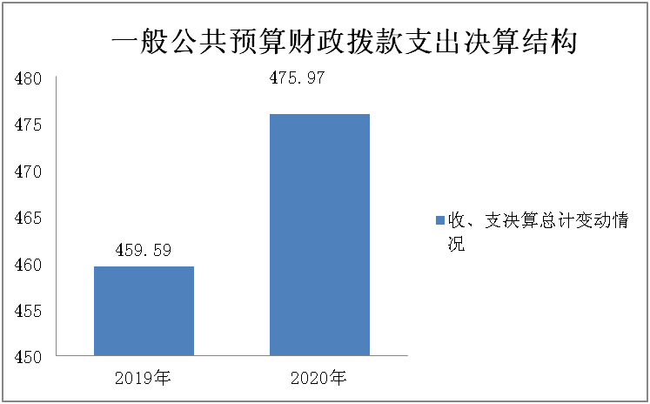2020年度收、支总计475.97万元。与2019年相比，收、支总计各增加16.38万元，增长3.6%。主要变动原因是政策性的民生项目预算增加。

（图1：收、支决算总计变动情况图）（柱状图）

1. 收入决算情况说明

2020年本年收入合计475.97万元，其中：一般公共预算财政拨款收入475.94万元，占99.99%；政府性基金预算财政拨款收入0万元，占0%；上级补助收入0万元，占0%；事业收入0万元，占0%；经营收入0万元，占0%；附属单位上缴收入0万元，占0%；其他收入0.03万元，占0.01%。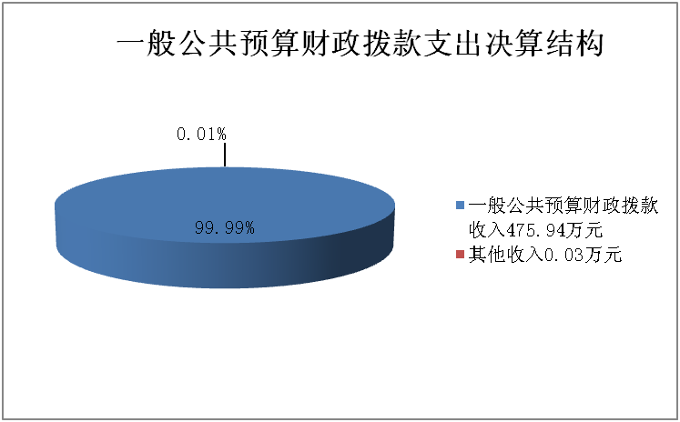

（图2：收入决算结构图）（饼状图）

1. 支出决算情况说明

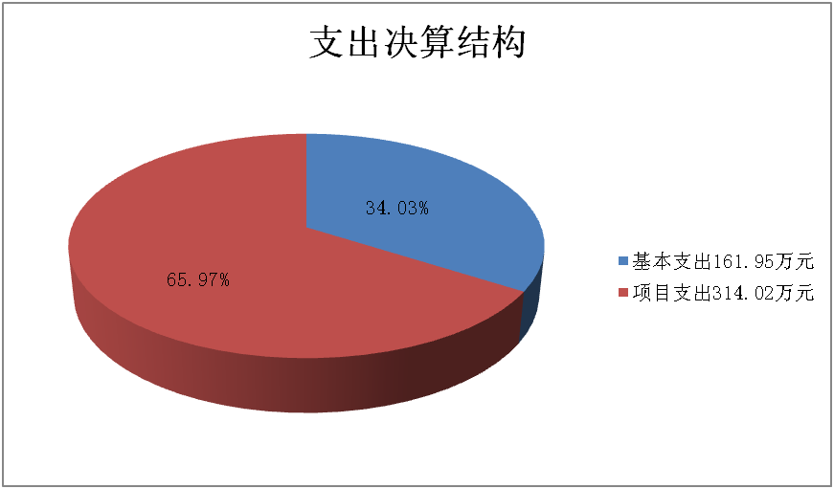2020年本年支出合计475.97万元，其中：基本支出161.95万元，占34.03%；项目支出314.02万元，占65.97%；上缴上级支出0万元，占0%；经营支出0万元，占0%；对附属单位补助支出0万元，占0%。

（图3：支出决算结构图）（饼状图）

四、财政拨款收入支出决算总体情况说明

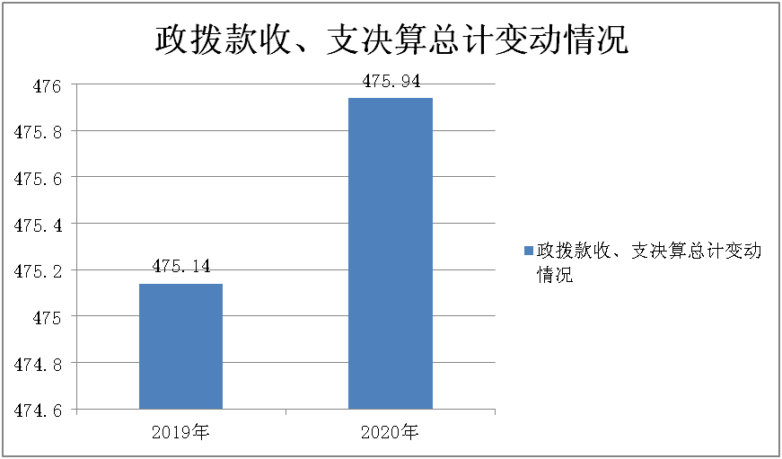2020年财政拨款收、支总计475.94万元。与2019年相比，财政拨款收、支总计各增加0.8万元，增长0.001%。主要变动原因是……

（图4：财政拨款收、支决算总计变动情况）（柱状图）

五、**一**般公共预算财政拨款支出决算情况说明

**（一）一般公共预算财政拨款支出决算总体情况**

2020年一般公共预算财政拨款支出475.94万元，占本年支出合计的99.99%。与2019年相比，一般公共预算财政拨款增加0.8万元，增长0.001%。

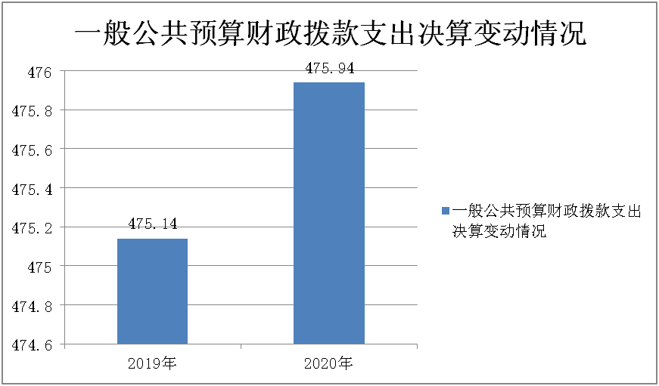

（图5：一般公共预算财政拨款支出决算变动情况）（柱状图）

**（二）一般公共预算财政拨款支出决算结构情况**

2020年一般公共预算财政拨款支出475.94万元，主要用于以下方面:**一般公共服务（类）**支出442.65万元，占93.01%；**教育支出（类）**0万元，占0%；**科学技术（类）**支出0万元，占0%；**文化旅游体育与传媒（类）支出0万元，占0%**；**社会保障和就业（类）**支出19.66万元，占4.13%；**卫生健康支出**3.82万元，占0.8%；住房保障支出9.81万元，占2.06%；…。**（罗列全部功能分类科目，至类级。）**

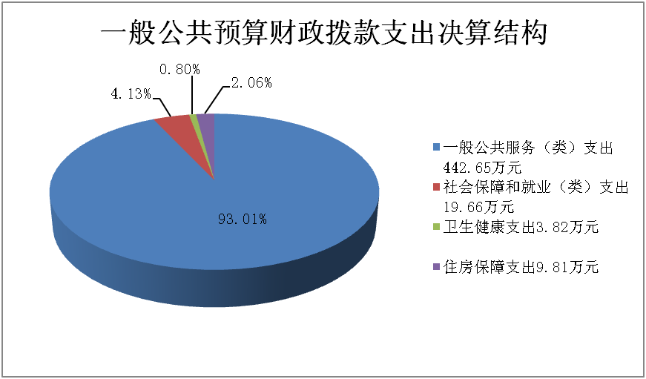（图6：一般公共预算财政拨款支出决算结构） （饼状图）

**（三）一般公共预算财政拨款支出决算具体情况**

**2020年一般公共预算支出决算数为475.94万元**，**完成预算100%。其中：**

1. **交通运输支出（类）公路水路运输（款） 行政运行（项）: 支出决算为0.81万元，完成预算100%。**
2. **交通运输支出（类）公路水路运输（款） 公路运输管理（项）:支出决算为127.82万元，完成预算100%。**
3. **交通运输支出（类）公路水路运输（款） 略坪至广富等7条城乡公交线路运行成本补贴（项）:支出决算为44.17万元，完成预算100%。**
4. **交通运输支出（类）公路水路运输（款） 道路运输市场管理专项经费（项）:支出决算为40.1万元，完成预算100%。**
5. **交通运输支出（类）公路水路运输（款） 城乡公交保险财政补贴（项）:支出决算为32.39万元，完成预算100%**

**6、社会保障和就业（类）行政事业单位离退休（款） 机关事业单位基本养老保险缴费支出（项）: 支出决算为9.4万元，完成预算100%。**

**7、社会保障和就业（类）行政事业单位离退休（款） 机关事业单位职业年金缴费支出（项）: 支出决算为4.7万元，完成预算100%。**

**8、社会保障和就业（类）行政事业单位离退休（款） 其他行政事业单位离退休支出（项）: 支出决算为5.57万元，完成预算100%。**

**9.卫生健康（类）行政事业单位医疗（款） 行政单位医疗（项）:支出决算为3.52万元，完成预算100%。**

**10、卫生健康支出（类） 其他行政事业单位医疗支出（款） 事业单位医疗（项）支出决算为0.29万元，完成预算100%。**

**11、住房保障支出（类）住房改革支出（款） 住房公积金（项）: 支出决算为9.81万元，完成预算100%。**

**12、交通运输支出（类）公路水路运输（款） 城市公交公益性补贴专项经费（项）:支出决算为18万元，完成预算100%**

**13、交通运输支出（类）公路水路运输（款） 公交站点维修及日常维护专项经费（项）:支出决算为6.9万元，完成预算100%**

**14、交通运输支出（类）公路水路运输（款） 德罗公交站点维修（项）:支出决算为4.1万元，完成预算100%**

**15、交通运输支出（类）公路水路运输（款） 德罗城际公交补贴（项）:支出决算为168.36万元，完成预算100%**

六**、一**般公共预算财政拨款基本支出决算情况说明

2020年一般公共预算财政拨款基本支出**161.92**万元，其中：

人员经费144.97万元，主要包括：基本工资、津贴补贴、奖金、伙食补助费、绩效工资、机关事业单位基本养老保险缴费、职业年金缴费、其他社会保障缴费、其他工资福利支出、离休费、退休费、抚恤金、生活补助、医疗费补助、奖励金、住房公积金、其他对个人和家庭的补助支出等。  
　　日常公用经费16.95万元，主要包括：办公费、印刷费、咨询费、手续费、水费、电费、邮电费、取暖费、物业管理费、差旅费、因公出国（境）费用、维修（护）费、租赁费、会议费、培训费、公务接待费、劳务费、委托业务费、工会经费、福利费、公务用车运行维护费、其他交通费、税金及附加费用、其他商品和服务支出、办公设备购置、专用设备购置、信息网络及软件购置更新、其他资本性支出等。

七、“三公”经费财政拨款支出决算情况说明

**（一）“三公”经费财政拨款支出决算总体情况说明**

2020年“三公”经费财政拨款支出决算为0.07万元，完成预算13.4%，决算数小于预算数（或与预算数持平）的主要原因是一部分招待费在下年度支付。

**（二）“三公”经费财政拨款支出决算具体情况说明**

1. 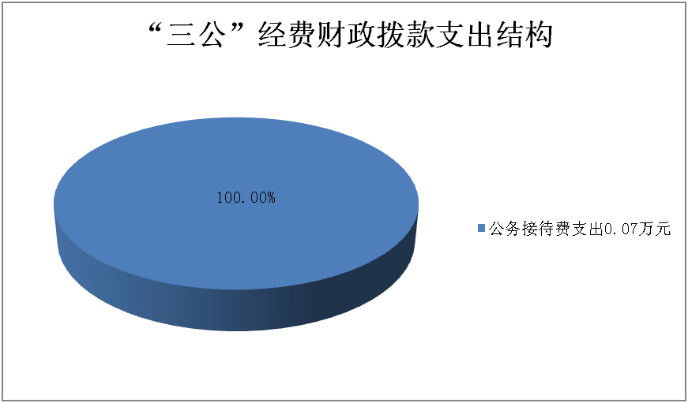2020年“三公”经费财政拨款支出决算中，因公出国（境）费支出决算0万元，占0%；公务用车购置及运行维护费支出决算0万元，占0%；公务接待费支出决算0.07万元，占13.4%。具体情况如下：

（图7：“三公”经费财政拨款支出结构）（饼状图）

**1.因公出国（境）经费支出**0万元，**完成预算0%。**全年安排因公出国（境）团组0次，出国（境）0人。因公出国（境）支出决算比2019年增加/减少0万元，增长/下降0%。主要原因是…

开支内容包括：…（团组名称、出访地点、取得成效）

**2.公务用车购置及运行维护费支出**0万元,**完成预算0%。**公务用车购置及运行维护费支出决算比2019年增加/减少0万元，增长/下降0%。主要原因是…

其中：**公务用车购置支出**0万元。全年按规定更新购置公务用车0辆，金额0元。截至2020年12月底，单位共有公务用车0辆，其中：主要领导干部用车0辆、机要通信用车0辆、应急保障用车0辆、 执法执勤用车0辆…

**公务用车运行维护费支出**0万元。主要用于…（具体工作）等所需的公务用车燃料费、维修费、过路过桥费、保险费等支出。

**3.公务接待费支出**0.07万元，**完成预算13.4%。**公务接待费支出决算比2019年减少0.26万元，下降78.8%。主要原因是按中央八项规定单位严格压缩三公经费开支其中：

**国内公务接待支出**0万元，主要用于……(执行公务、开展业务活动开支的交通费、住宿费、用餐费等)。国内公务接待0批次，0人次（不包括陪同人员），共计支出0万元，具体内容包括：…（接待具体项目、金额）。

**外事接待支出**0万元，外事接待0批次，0人，共计支出0万元，主要用于接待…（具体项目）

八、政府性基金预算支出决算情况说明

2020年政府性基金预算拨款支出0万元。

1. 国有资本经营预算支出决算情况说明

2020年国有资本经营预算拨款支出0万元。

十、其他重要事项的情况说明

**（一）机关运行经费支出情况**

2020年罗江区道路运输管理所机关运行经费支出16.95万元，比2019年减少5.49万元，下降24.46%（或与2019年决算数持平）。主要原因是……

**（二）政府采购支出情况**

2020年罗江区道路运输管理所政府采购支出总额0万元，其中：政府采购货物支出0万元、政府采购工程支出0万元、政府采购服务支出0万元。主要用于…（具体工作）。授予中小企业合同金额0万元，占政府采购支出总额的0%，其中：授予小微企业合同金额0万元，占政府采购支出总额的0%。

**（三）国有资产占有使用情况**

截至2020年12月31日，罗江区道路运输管理所共有车辆0辆，其中：主要领导干部用车0辆、机要通信用车0辆、应急保障用车0辆、其他用车0辆……其他用车主要是用于……单价50万元以上通用设备0台（套），单价100万元以上专用设备0台（套）。

**（四）预算绩效管理情况。**

根据预算绩效管理要求，德阳市罗江区道路运输管理所在年初预算编制阶段，组织对略坪至广富等7条城乡公交线路运行成本补贴、道路运输市场管理专项经费、城乡公交保险财政补贴、德罗公交运营补贴、城乡公交公益性补贴项目（项目名称）等开展了预算事前绩效评估，对5个项目编制了绩效目标，预算执行过程中，选取5个项目开展绩效监控，年终执行完毕后，对5个项目开展了绩效目标完成情况自评。

德阳市罗江区道路运输管理所按要求对2020年部门整体支出开展绩效自评，从评价情况来看1. 道路运输市场管理经费项目绩效目标完成情况综述。项目全年预算数40.1万元，执行数为40.1万元，完成预算的100%。通过项目实施，保障了严格按照行业相关规定，进一步加强道路运输行业监督管理，维护良好的道路运输秩序。发现的主要问题：项目绩效目标及指标设置方面还不够全面科学。下一步改进措施：加强对项目绩效目标及指标体系的研究，为今后持续开展项目绩效评价工作提供借鉴。2、略坪至广富等7条城乡公交线路运行补贴项目绩效目标完成情况综述。项目全年预算数44.17万元，执行数为44.17万元，完成预算的100%。通过项目实施，保证和发挥城乡公共交通公益性、惠民性功能，满足了群众出行需求，提升了群众获得感和幸福感。3、城乡公交保险财政补贴项目绩效目标完成情况综述。项目全年预算数32.39万元，执行数为32.39万元，完成预算的100%。通过项目实施，保证和发挥城乡公共交通公益性、惠民性功能，满足了群众出行需求，提升了群众获得感和幸福感。4、城市公交公益性补贴项目绩效目标完成情况综述。项目全年预算数18万元，执行数为18万元，完成预算的100%。通过项目实施，保证和发挥公共交通公益性、惠民性功能，保障了三类人群，满足了群众出行需求，提升了群众获得感和幸福感。5、德罗城际公交补贴项目绩效目标完成情况综述。项目全年预算数168.36万元，执行数为168.36万元，完成预算的100%。通过项目实施，保障老百姓出行需求，促进公共交通行业可持续发展。

德阳市罗江区道路运输管理所门在2019年度部门决算中反映“略坪至广富等7条城乡公交线路运行成本补贴””道路运输市场管理专项经费”“城乡公交保险财政补贴”“城乡公交公益性补贴”“德罗城际公交补贴”等5个项目绩效目标实际完成情况。（本单位部门项目绩效目标个数在5个以上的，选取5个项目进行公开，目标个数在5个以下的，全部进行公开，公开内容包括选取的全部项目完成情况综述和完成情况表）。

1. 道路运输市场管理经费项目绩效目标完成情况综述。项目全年预算数40.1万元，执行数为40.1万元，完成预算的100%。通过项目实施，保障了严格按照行业相关规定，进一步加强道路运输行业监督管理，维护良好的道路运输秩序。发现的主要问题：项目绩效目标及指标设置方面还不够全面科学。下一步改进措施：加强对项目绩效目标及指标体系的研究，为今后持续开展项目绩效评价工作提供借鉴。

2、略坪至广富等7条城乡公交线路运行补贴项目绩效目标完成情况综述。项目全年预算数44.17万元，执行数为44.17万元，完成预算的100%。通过项目实施，保证和发挥城乡公共交通公益性、惠民性功能，满足了群众出行需求，提升了群众获得感和幸福感。

3、城乡公交保险财政补贴项目绩效目标完成情况综述。项目全年预算数32.39万元，执行数为32.39万元，完成预算的100%。通过项目实施，保证和发挥城乡公共交通公益性、惠民性功能，满足了群众出行需求，提升了群众获得感和幸福感。

4、城市公交公益性补贴项目绩效目标完成情况综述。项目全年预算数18万元，执行数为18万元，完成预算的100%。通过项目实施，保证和发挥公共交通公益性、惠民性功能，保障了三类人群，满足了群众出行需求，提升了群众获得感和幸福感。

5、德罗城际公交补贴项目绩效目标完成情况综述。项目全年预算数168.36万元，执行数为168.36万元，完成预算的100%。通过项目实施，保障老百姓出行需求，促进公共交通行业可持续发展。

|  |  |  |  |  |  |  |
| --- | --- | --- | --- | --- | --- | --- |
| **项目绩效目标完成情况表** (2020 年度) | | | | | | |
| 项目名称 | | | | 道路运输市场管理专项经费 | | |
| 预算单位 | | | | 德阳市罗江区道路运输管理所 | | |
| 预算执行情况(万元) | 预算数: | | | 40.1 | 执行数: | 40.1 |
| 其中-财政拨款: | | |  | 其中-财政拨款: |  |
| 其它资金: | | |  | 其它资金: |  |
| 年度目标完成情况 | 预期目标 | | | | 实际完成目标 | |
| 严格按照行业相关规定，进一步加强道路运输行业监督管理，维护良好的道路运输秩序。 | | | | 严格按照行业相关规定，进一步加强道路运输行业监督管理，维护良好的道路运输秩序 | |
| 绩效指标完成情况 | 一级指标 | | 二级指标 | 三级指标 | 预期指标值(包含数字及文字描述) | 实际完成指标值(包含数字及文字描述) |
| 项目完成指标 | | 数量指标 | 道路运输经营许可证、运输证工本费 | 业户：300户、营运车辆：1500辆 |  |
| 项目完成指标 | | 数量指标 | 聘请7名聘用人员劳务费 | 运管所在职人员9人，其中外借1名，聘用7名工作人员。 |  |
| 项目完成指标 | | 数量指标 | 1辆执法车辆运行费 | 车辆维修费：1万元、车辆燃油：1.5万元 |  |
| 项目完成指标 | | 质量指标 | 符合道路运输市场管理工作规范 | 统一规范、监督检查及时到位 |  |
| 项目完成指标 | |  |  |  |  |
| …… | |  |  |  |  |
| 效益指标 | | 质量指标 | 完成时间 | 2020年底 | 2020年底 |
| 效益指标 | | 时效指标 | 道路运输经营许可证、运输证工本费 |  |  |
| …… | | 社会效益指标 | 维护良好的道路运输市场秩序 | 道路运输经营规范、有序 | 道路运输经营规范、有序 |
| 满意度指标 | | 服务对象满意度指标 | 道路运输服务对象及经营者满意度 | ≥80% | ≥80% |
| **项目绩效目标完成情况表** (2020 年度) | | | | | | |
| 项目名称 | | | | 城市公交公益性补贴专项经费 | | |
| 预算单位 | | | | 德阳市罗江区道路运输管理所 | | |
| 预算执行情况(万元) | 预算数: | | | 18 | 执行数: | 18 |
| 其中-财政拨款: | | |  | 其中-财政拨款: |  |
| 其它资金: | | |  | 其它资金: |  |
| 年度目标完成情况 | 预期目标 | | | | 实际完成目标 | |
| 保证和发挥城市公共交通公益性、惠民性功能，满足群众出行需求，提升群众获得感和幸福感。 | | | | 保证和发挥城市公共交通公益性、惠民性功能，满足群众出行需求，提升群众获得感和幸福感。 | |
| 绩效指标完成情况 | 一级指标 | | 二级指标 | 三级指标 | 预期指标值(包含数字及文字描述) | 实际完成指标值(包含数字及文字描述) |
| 项目完成指标 | | 数量指标 | 全区城市公交车公益性补贴 | 12辆 | 12辆 |
| 项目完成指标 | | 质量指标 | 确保三类人群享受免费乘坐公共交通福利 | 符合免费乘坐公共交通相关要求 | 符合免费乘坐公共交通相关要求 |
| 项目完成指标 | |  |  |  |  |
| 项目完成指标 | |  |  |  |  |
| 项目完成指标 | |  |  |  |  |
| 效益指标 | | 时效指标 | 完成时间 | 2020年12月底前 | 2020年12月底前 |
| 效益指标 | | 成本指标 | 城市公交公益性补贴 | 18万元 | 18万元 |
| …… | | 社会效益指标 | 维护良好的道路运输市场秩序 | 道路运输经营规范、有序 | 道路运输经营规范、有序 |
| …… | | 社会效益指标 | 保障三类人群、经营者合法利益，促进公共交通行业可持续发展。 | 保障城市公共交通公益性，提升群众获得感和幸福感 | 保障城市公共交通公益性，提升群众获得感和幸福感 |
| 满意度指标 | | 服务对象满意度指标 | 道路运输服务对象及经营者满意度 | ≥80% | ≥80% |
| **项目绩效目标完成情况表** (2020 年度) | | | | | | |
| 项目名称 | | | | 德罗城际公交补贴 | | |
| 预算单位 | | | | 德阳市罗江区道路运输管理所 | | |
| 预算执行情况(万元) | 预算数: | | | 168.36 | 执行数: | 168.36 |
| 其中-财政拨款: | | | 168.36 | 其中-财政拨款: | 168.36 |
| 其它资金: | | |  | 其它资金: |  |
| 年度目标完成情况 | 预期目标 | | | | 实际完成目标 | |
| 保证和发挥城市公共交通公益性、惠民性功能，满足群众出行需求，提升群众获得感和幸福感 | | | | 保证和发挥城市公共交通公益性、惠民性功能，满足群众出行需求，提升群众获得感和幸福感 | |
| 绩效指标完成情况 | 一级指标 | 二级指标 | | 三级指标 | 预期指标值(包含数字及文字描述) | 实际完成指标值(包含数字及文字描述) |
| 项目完成指标 | 数量指标 | | 补贴车辆数 | 10辆 | 10辆 |
| 项目完成指标 | 质量指标 | | 运输服务质量好评率 | ≥80 | ≥80 |
| 项目完成指标 | 时效指标 | | 完成时间 | 2020年12月底前 | 2020年12月底前 |
| 项目完成指标 | 成本指标 | | 补贴费用 | 168.36 | 168.36 |
| 效益指标 | 社会效益指标 | | 保障老百姓出行需求，促进公共交通行业可持续发展。 | 保障公共交通公益性，提升群众获得感和幸福感 | 保障公共交通公益性，提升群众获得感和幸福感 |
| 满意度指标 | 服务对象满意度指标 | | 乘客及经营者满意度 | ≥80% | ≥80% |
| **项目绩效目标完成情况表** (2020 年度) | | | | | | |
| 项目名称 | | | | 略坪至广富等7条城乡公交线路运行成本补贴 | | |
| 预算单位 | | | | 德阳市罗江区道路运输管理所 | | |
| 预算执行情况(万元) | 预算数: | | | 44.17 | 执行数: | 44.17 |
| 其中-财政拨款: | | |  | 其中-财政拨款: |  |
| 其它资金: | | |  | 其它资金: |  |
| 年度目标完成情况 | 预期目标 | | | | 实际完成目标 | |
| 保证和发挥城乡公共交通公益性、惠民性功能，满足群众出行需求，提升群众获得感和幸福感。 | | | | 保证和发挥城乡公共交通公益性、惠民性功能，满足群众出行需求，提升群众获得感和幸福感。 | |
| 绩效指标完成情况 | 一级指标 | | 二级指标 | 三级指标 | 预期指标值(包含数字及文字描述) | 实际完成指标值(包含数字及文字描述) |
| 项目完成指标 | | 数量指标 | 补贴线路数 | 7条 | 7条 |
| 项目完成指标 | | 质量指标 | 保证支线正常运行 | 确保老百姓出行 | 确保老百姓出行 |
| 项目完成指标 | | 时效指标 | 完成时间 | 2020年底 | 2020年底 |
| 项目完成指标 | | 成本指标 | 补贴费用 | 44.17 | 44.17 |
| 效益指标 | | 社会效益指标 | 保障老百姓出行需求，促进公共交通行业可持续发展。 | 保障公共交通公益性，提升群众获得感和幸福感 | 保障公共交通公益性，提升群众获得感和幸福感 |
| 满意度指标 | | 服务对象满意度指标 | 乘客及经营者满意度 | ≥80% | ≥80 |
| **项目绩效目标完成情况表** (2020 年度) | | | | | | |
| 项目名称 | | | | 城乡公交保险财政补贴 | | |
| 预算单位 | | | | 德阳市罗江区道路运输管理所 | | |
| 预算执行情况(万元) | 预算数: | | | 32.39 | 执行数: | 32.39 |
| 其中-财政拨款: | | |  | 其中-财政拨款: |  |
| 其它资金: | | |  | 其它资金: |  |
| 年度目标完成情况 | 预期目标 | | | | 实际完成目标 | |
| 保证和发挥城乡公共交通公益性、惠民性功能，满足群众出行需求，提升群众获得感和幸福感。 | | | | 保证和发挥城乡公共交通公益性、惠民性功能，满足群众出行需求，提升群众获得感和幸福感。 | |
| 绩效指标完成情况 | 一级指标 | | 二级指标 | 三级指标 | 预期指标值(包含数字及文字描述) | 实际完成指标值(包含数字及文字描述) |
| 项目完成指标 | | 数量指标 | 全区城乡公交车保险补贴 | 45辆 | 45辆 |
| 项目完成指标 | | 质量指标 | 按规定购买保险、保证老百姓出行 | 符合行业相关规定 | 符合行业相关规定 |
| 效益指标 | | 时效指标 | 完成时间 | 2020年12月底 | 2020年12月底 |
| 项目完成指标 | | 成本指标 | 城乡公交保险补贴 | 32.39万元 | 32.39万元 |
| 项目完成指标 | |  |  |  |  |
| …… | |  |  |  |  |
| 效益指标 | |  |  |  |  |
| 效益指标 | | 时效指标 |  |  |  |
| 效益指标 | | 社会效益指标 | 保障老百姓出行需求，促进公共交通行业可持续发展。 | 保障公共交通公益性，提升群众获得感和幸福感 | 保障公共交通公益性，提升群众获得感和幸福感 |
| 满意度指标 | | 服务对象满意度指标 | 乘客及经营者满意度 | ≥80% | ≥80% |

2.部门绩效评价结果。

本部门按要求对2020年部门整体支出绩效评价情况开展自评，《罗江区道路运输管理所2020年部门整体支出绩效评价报告》见附件（附件1）。

本部门自行组织对略坪至广富等7条城乡公交线路运行成本补贴、道路运输市场管理专项经费、城乡公交保险财政补贴、城乡公交公益性补贴德罗城际公交补贴等项目开展了绩效评价，《罗江区道路运输管理所2020年绩效评价报告》见附件（附件2）。（非涉密部门均需公开部门整体支出评价报告，部门自行组织的绩效评价情况根据部门实际公开，若未组织项目绩效评价，则只需说明部门整体支出绩效评价情况）

1. 名词解释

1.财政拨款收入：指单位从同级财政部门取得的财政预算资金。

2.事业收入：指事业单位开展专业业务活动及辅助活动取得的收入。如…（二级预算单位事业收入情况）等。

3.经营收入：指事业单位在专业业务活动及其辅助活动之外开展非独立核算经营活动取得的收入。如…（二级预算单位经营收入情况）等。

4.其他收入：指单位取得的除上述收入以外的各项收入。主要是…（收入类型）等。

5.使用非财政拨款结余：指事业单位使用以前年度积累的非财政拨款结余弥补当年收支差额的金额。

6.年初结转和结余：指以前年度尚未完成、结转到本年按有关规定继续使用的资金。

7.结余分配：指事业单位按照会计制度规定缴纳的所得税、提取的专用结余以及转入非财政拨款结余的金额等。

8、年末结转和结余：指单位按有关规定结转到下年或以后年度继续使用的资金。

9.一般公共服务（类）…（款）…（项）：指……。

10.外交（类）…（款）…（项）：指……。

11.公共安全（类）…（款）…（项）：指……。

12.教育（类）…（款）…（项）：指……。

13.科学技术（类）…（款）…（项）：指……。

14.文化体育与传媒（类）…（款）…（项）：指……。

15.社会保障和就业（类）…（款）…（项）：指……。

16.医疗卫生与计划生育（类）…（款）…（项）：指……。

17.节能环保（类）…（款）…（项）：指……。

18.城乡社区（类）…（款）…（项）：指……。

19.农林水（类）…（款）…（项）：指……。

20.交通运输（类）…（款）…（项）：指……。

21.资源勘探信息等（类）…（款）…（项）：指……。

22.商业服务业（类）…（款）…（项）：指……。

23.金融（类）…（款）…（项）：指……。

24.国土海洋气象等（类）…（款）…（项）：指……。

25.住房保障（类）…（款）…（项）：指……。

26.粮油物资储备（类）…（款）…（项）：指……。

……

……

……

**（解释本部门决算报表中全部功能分类科目至项级，请参照《2020年政府收支分类科目》增减内容。）**

27.基本支出：指为保障机构正常运转、完成日常工作任务而发生的人员支出和公用支出。

28.项目支出：指在基本支出之外为完成特定行政任务和事业发展目标所发生的支出。

29.经营支出：指事业单位在专业业务活动及其辅助活动之外开展非独立核算经营活动发生的支出。

30.“三公”经费：指部门用财政拨款安排的因公出国（境）费、公务用车购置及运行费和公务接待费。其中，因公出国（境）费反映单位公务出国（境）的国际旅费、国外城市间交通费、住宿费、伙食费、培训费、公杂费等支出；公务用车购置及运行费反映单位公务用车车辆购置支出（含车辆购置税）及租用费、燃料费、维修费、过路过桥费、保险费等支出；公务接待费反映单位按规定开支的各类公务接待（含外宾接待）支出。

31.机关运行经费：为保障行政单位（含参照公务员法管理的事业单位）运行用于购买货物和服务的各项资金，包括办公及印刷费、邮电费、差旅费、会议费、福利费、日常维修费、专用材料及一般设备购置费、办公用房水电费、办公用房取暖费、办公用房物业管理费、公务用车运行维护费以及其他费用。

**（名词解释部分请根据各部门实际列支情况罗列，并根据本部门职责职能增减名词解释内容。）**

第四部分 附件

附件1

德阳市罗江区道路运输管理所2020年部门整体支出绩效评价报告

（报告范围包括机关和下属单位）

一、部门（单位）概况

（一）机构组成。我所为交通局下属事业单位，内设办公室、运输管理股、维修管理股、安全稽查股等4个股室。

（二）机构职能。根据县机构编制委批准的三定方案，我所的主要职责是：  
 1.贯彻执行国家有关公路运输的方针、政策、法律、法规，负责对全县运输行业的指导、统筹协调、服务监督工作;  
 2.负责组织实施全县公路运输业的发展规划;

3.负责行业教育和职工培训;负责行业的统计和考核工作;

4.负责运力的调查、分析及宏观调控;负责道路运输经营以及道路运输相关业务的监管;  
 5.指导和管理运输业户(主)的生产、安全、经营活动；

6.查堵国家禁、限物资的运输，开展行业稽查工作。

（三）人员概况。我所编制17名，2020年末实有在职人员16人，其中：在编人员9人，其他临聘人员7人。

二、项目绩效情况

1. 道路运输市场管理经费项目绩效目标完成情况综述。项目全年预算数40.1万元，执行数为40.1万元，完成预算的100%。通过项目实施，保障了严格按照行业相关规定，进一步加强道路运输行业监督管理，维护良好的道路运输秩序。发现的主要问题：项目绩效目标及指标设置方面还不够全面科学。下一步改进措施：加强对项目绩效目标及指标体系的研究，为今后持续开展项目绩效评价工作提供借鉴。

2、略坪至广富等7条城乡公交线路运行补贴项目绩效目标完成情况综述。项目全年预算数44.17万元，执行数为44.17万元，完成预算的100%。通过项目实施，保证和发挥城乡公共交通公益性、惠民性功能，满足了群众出行需求，提升了群众获得感和幸福感。

3、城乡公交保险财政补贴项目绩效目标完成情况综述。项目全年预算数32.39万元，执行数为32.39万元，完成预算的100%。通过项目实施，保证和发挥城乡公共交通公益性、惠民性功能，满足了群众出行需求，提升了群众获得感和幸福感。

4、城市公交公益性补贴项目绩效目标完成情况综述。项目全年预算数18万元，执行数为18万元，完成预算的100%。通过项目实施，保证和发挥公共交通公益性、惠民性功能，保障了三类人群，满足了群众出行需求，提升了群众获得感和幸福感。

5、德罗城际公交补贴项目绩效目标完成情况综述。项目全年预算数168.36万元，执行数为168.36万元，完成预算的100%。通过项目实施，保障老百姓出行需求，促进公共交通行业可持续发展。

二、部门财政资金收支情况

（一）部门财政资金收入情况。2020年本年收入合计475.97万元，其中：一般公共预算财政拨款收入475.94万元，占99.99%；其他收入0.03万元，占0.01%。

1. 部门财政资金支出情况

2020年本年支出合计475.97万元，其中：基本支出161.95万元，占34.03%；项目支出314.02万元，占65.97%。

三、部门整体预算绩效管理情况

（一）部门预算管理。

（1）本部门2020年部门绩效目标制定情况

1、年度总体目标：以道路运输行业管理为中心，以“服务优质化、执法规范化、管理精细化”为目标，有力地推动我区道路运输管理各项工作。

2、年度主要任务：加强客货运输市场、维修与驾培市场、维修与驾培市场、“清廉交通”专项行动等管理，加快交通运输管理和事业发展目标稳步推进。

（2）目标实现情况：2020年我所认真落实上级部门的各项安排部署，统筹做好疫情防控和运输事业发展各项工作，努力推动全区经济社会高质量发展。对照年初制定的绩效目标，目标实现情况如下：

1、机关运行实现161.95万元，完成率100%；

2、项目经费实现314.02万元，完成率100%，其中：略坪至广富等7条城乡公交线路运行成本补贴44.17万元，道路运输市场管理专项经费40.1万元，城乡公交保险财政补贴32.39万元，城市公交公益性补贴专项经费18万元，德罗公交站点维修4.1万元，德罗城际公交补贴84.18万元；

（3）预算编制情况：我单位预算是由收入预算和支出预算组成，是二级预算单位，实行部门综合预算管理，形成以单位负责人领导、财务部门牵头、其他部门密切配合的工作格局，确保预算编制质量。我单位在年初根据单位年度工作计划和相应支出需求，结合上年度预算执行情况及结转和结余情况，进行科学合理分配细化，编制当年预算，财政局批复后按照收支平衡的原则，合理安排各项资金。2020年部门预算均按照区财政局要求的口径如实编制，并按规定的时间上报了预算。公用经费细化到了各经济内容科目，并报局领导审核通过；项目支出细化到了具体项目，并按财政要求编制了项目绩效目标。

（4）预算执行管理情况：在单位年度预算执行中，跟踪预算执行进度，及时组织收入，科学合理安排支出，降低预算支出的波动幅度。严格执行项目支出预算，积极组织项目实施，对于达到政府采购标准的项目支出，明确规定采购项目的采购期限，督促尽快组织实施采购计划。加强对预算执行过程的控制和结果的反馈，对预算执行差异及时分析成因和影响，并及时向领导和相关科室进行反馈，以采取措施纠正执行偏差，促进预算目标的全面完成。

（5）部门预算执行进度情况：2020年6月，财政拨款收入到位247.75万元，占当年财政拨款收入475.94万元的52.05%，财政拨款支出247.75万元，占当年财政拨款支出475.94万元的52.05%。

2020年9月，财政拨款收入到位449.85万元，占当年财政拨款收入475.94万元的94.51%，财政拨款支出449.85万元，占当年财政拨款支出475.94万元的94.51%。

2020年12月，财政拨款收入到位475.94万元，占当年财政拨款收入475.94万元的100%，财政拨款支出475.94万元，占当年财政拨款支出475.94万元的100%。

1. 三公”经费预算执行情况。

2020年“三公”经费预算数0.5万元，其中：因公出国（境）经费0万元，公务接待费0.07万元，公务用车运行维护费0万元。实际支出数0.07万元，其中：公务接待费0.07万元，公务用车运行维护费0万元。

（二）结果应用情况。根据德阳市罗江区财政局《关于开展2021年财政绩效评价工作的通知》（德市罗财预【2021】6号）文件要求，实现区级财政支出项目绩效评价全覆盖，我单位对2020年所有本级项目开展了自评，按要求对绩效自评进行了公开，并对评价结果提出的问题进行梳理，通报各项目单位进行整改，力求项目执行中的偏差达到最小。

四、评价结论及建议

（一）评价结论。经对照2021年部门支出绩效评价指标体系自评，我所自评情况为：预算编制10分，自查得分10分；预算执行20分，自查得分20分；综合管理40分，自查得分39分；整体绩效30分，自查得分30分。合计自评得分99分。

（二）存在问题。 **一是**预算编制还不够准确，特别是公用经费预算编制细化到经济内容科目的年初预算数与当年实际发生数有一定差异；**二是**财政拨款支出与财政拨款收入不同步，存在结转下年支出的情况。

（三）改进建议。 **一是**进一步加强预算编制管理，年初预算时尽量做到精细化，测算准确，从而减少与实际发生数的偏差。**二是**进一步加强预算执行管理，加快项目实施进度，达到支付条件及时支付资金。

附件2

德阳市罗江区道路运输管理所

德罗城际公交运营补贴项目绩效自评

报 告

1. **项目概况**

为进一步提高公共交通服务能力，保障公共交通公益性，提升群众获得感和幸福感，按照区财政局统一要求，我所对2020年度德罗城际公交运营补贴项目进行了自查自评，现就自查自评情况报告如下：

1. **项目资金申报及批复情况**

德罗城际公交运营补贴项目经费申报168.36万元，区财政局批复168.36万元。德市罗财预[2020] 号文件批复“德罗城际公交运营补贴”项目的预算经费168.36万元。

1. **项目绩效目标**

该项目是为了能够保证和发挥城乡公共交通公益性、惠民性功能，满足群众出行需求，提升群众获得感和幸福感。

1. **项目资金申报相符性**

德罗城际公交运营补贴项目申报内容与具体实施内容相符，申报目标合理可行。

二、项目实施及管理情况

**（一）资金计划、到位及使用情况**

此项目资金是由区财政全额拨款，均按计划按时间全部发放至客运经营企业。

**（二）项目财务管理情况**

我单位财务管理制度健全，所有开支都经过审核报账制度，严格按照财务管理制度执行，账务处理及时、会计核算符合财务规范。

1. 项目绩效情况

**（一）项目完成情况**

德罗城际公交运营补贴项目资金168.36万元。截至目前为止，已全部完成补贴发放任务。

**（二）项目效益情况**

该项目的实施保障了老百姓出行需求，促进公共交通行业可持续发展，提升群众获得感和幸福感。道路运输服务对象及经营者满意度≥80%以上。

**德阳市罗江区道路运输管理所**

**2020年德罗城际公交补贴预算项目支出绩效自评报告**

**一、项目概况**

罗江区道路运输管理所职能：负责罗江城市公共交通的管理，贯彻执行国家有关公路运输的方针、政策、法律、法规，负责组织实施全区公路运输业发展规划等。为该项目的项目单位，组织实施该项目，对该项目进行管理。

为全面落实市委八届七次全会“关于全面推动高质量发展的决定”，促进市县融合协调发展，市政府专题研究了市主城区至罗江区开行公交客运事宜，并责成市交通运输局研究提出主城区至罗江区班车客运公交化实施方案。市交通运输局结合G108客运实际，提出了实行“形象公交化、频次公交化、收费公交化”的运营实施方案，因班次加密、延迟运行时间、实际执行低票价所形成的亏损年度预计336.72万元，由市级财政和罗江区财政每年纳入财政预算，各按50%的比例分摊（其中罗江财政168.36万元）。

**二、项目资金申报及使用情况**

**（一）项目资金申报及批复情况。**

德罗城际公交补贴项目经费申报168.36万元，区财政局批复168.36万元。德市罗财预[2020]1号文件批复“德罗城际公交补贴”项目的预算经费168.36万元。

**（二）资金计划、到位及使用情况。**

市政府审定同意了市交通运输局上报的《市主城区至罗江区班车客运公交化改造实施方案》，罗江区财政承担50%德罗公交补贴资金168.36万元/年。

补助资金由区运管所申请，通过财政直接支付给企业，2020年罗江区财政补贴168.36万元已全部按时发放给企业。

1. **项目实施及管理情况**

四川省德阳市第一汽车运输公司罗江分公司负责罗江籍10辆德罗城际公交运行管理，市交通运输局每季度组织罗江区交通运输局、旌阳区交通运输局共同对整个德罗城际公交运营情况进行考评，罗江区交通运输局根据考评结果测算补贴资金后向区财政申拨项目资金并发放给企业。2020年四个季度考评结果全部合格，罗江区全额拨付168.36万元补贴资金。

1. **目标绩效情况**

2020年，区道路运输管理所按时完成罗江辖区德罗城际公交财政补贴拨付工作，本项目的实施在经济、社会、生态、可持续影响及服务对象满意度等方面都达到了高效益。  
 （一）在经济效益方面：获得德罗城际公交财政补贴后，极大的扭转了公交的经营亏损，维护了公共交通行业的稳定和发展。  
 （二）在社会效益方面：获得德罗城际公交财政补贴后，客运行业面临的亏损困境得到缓解，城际公交班次、服务水平等得到有效保障，大幅改善了民众出行条件，提高了公交服务的舒适性、便捷性。

（三）在生态效益方面：罗江籍10辆德罗城际公交车辆均采用清洁能源为动力，有效地改善空气质量，节能减排效果显著，对环境可持续发展也有好的影响。  
 （四）在可持续影响方面：大力发展公共交通是国家交通发展战略要求，对未来社会经济发展和人文交流等方面具有积极意义，同时也是持续推进市区两级共同协调可持续发展的有效手段。

1. 服务对象满意度方面：获得城乡公交保险财政补贴后，公共交通领域服务水平得到有效改善，票价降至3元/人次，切实惠及民生，乘车群众满意度大幅提升。
2. 评价结论

本项目的实施，充分保障和发挥了公共交通公益性、惠民性功能，切实满足了市区两地群众出行需求，增强了广大群众的幸福感和获得感，是有效实现市区两级共同协调发展的重要举措。

1. 问题及建议

建议按照本项目实施方式，在有条件的领域继续深化和推进实施范围。

**德阳市罗江区道路运输管理所**

**2020年略坪至广富等7条城乡公交线路运行成本补贴预算项目支出绩效自评报告**

**一、项目概况**

罗江区道路运输管理所职能：负责罗江城市公共交通的管理，贯彻执行国家有关公路运输的方针、政策、法律、法规，负责组织实施全区公路运输业发展规划等。为该项目的项目单位，组织实施该项目，对该项目进行管理。

近年来，随着出行方式越来越多样化，通过公共交通出行的人口比例越来越少，客运行业经营尤为困难，部分城乡公交线路难以维持最基本运行，客流量相对较少的客运支线纷纷停运。为切实解决罗江区部分地段群众出行困难的问题，区交通运输局经认真调研和可行性分析，决定恢复略坪至广富等7条城乡公交线路运行。为保障和发挥公共交通公益性、惠民性功能，满足群众出行需求，区交通运输局向区政府报请了资金需求。

1. **项目资金申报及使用情况**

**（一）项目资金申报及批复情况。**

略坪至广富等7条城乡公交线路运行成本补贴项目经费申报44.17万元，区财政局批复44.17万元。德市罗财预[2020]1号文件批复“略坪至广富等7条城乡公交线路运行成本补贴”项目的预算经费44.17万元。

**（二）资金计划、到位及使用情况。**

根据区政府2018年一届十九次常务会议精神，同意对略坪至广富7条城乡公交支线运行成本进行全额补助，共计44.17万元/年。

补助资金由区运管所申请，通过财政直接支付给企业，2020年共计拨付44.17万，资金使用率100%。

1. **项目实施及管理情况**

略坪至广富等7条城乡公交线路由四川省德阳市第一汽车运输公司罗江分公司和德阳市罗江区云达公交有限公司负责运营管理，由区交通运输局对线路运行情况进行考核，考核合格后向区财政申拨项目资金并发放给企业。

1. **目标绩效情况**

2020年，四川省德阳市第一汽车运输公司罗江分公司和德阳市罗江区云达公交有限公司全面完成略坪至广富等7条城乡公交线路运营任务，本项目的实施在经济、社会、生态、可持续影响及服务对象满意度等方面都达到了高效益。  
 （一）在经济效益方面：获得城乡公交支线补助后，极大的扭转了公交的经营亏损。  
 （二）在社会效益方面：7条城乡公交支线的开行大幅改善了民众出行条件，大大提高了舒适性、便捷性，有效带动农村地区相关产业进一步的发展和提高，促进乡村振兴和脱贫攻坚方面具有明显成效。  
 （三）在生态效益方面：7条城乡公交支线运营车辆均采用清洁能源为动力，有效地改善空气质量，节能减排效果显著，对环境可持续发展也有好的影响。  
 （四）在可持续影响方面：大力发展公共交通对未来社会经济发展和人文交流等方面具有积极意义，同时也是持续推进和改善农村地区可持续发展的有效手段。

1. 服务对象满意度方面：7条城乡公交支线的开行保障了部分偏远地区群众出行需求，且实施的1元/人低票价也切实惠及民生，乘车群众满意度大幅提升。
2. 评价结论

本项目的实施，充分保障和发挥了公共交通公益性、惠民性功能，切实满足了部分农村偏远地区群众出行需求，增强了广大群众的幸福感和获得感，是有效实现乡村振兴和脱贫攻坚的重要举措，为罗江区可持续发展提供了有效助力。

1. 问题及建议

建议按照本项目实施方式，在有条件的区域继续深化和推进实施范围。

**德阳市罗江区道路运输管理所**

**2020年城乡公交保险财政补贴预算项目支出绩效自评报告**

**一、项目概况**

罗江区道路运输管理所职能：负责罗江城市公共交通的管理，贯彻执行国家有关公路运输的方针、政策、法律、法规，负责组织实施全区公路运输业发展规划等。为该项目的项目单位，组织实施该项目，对该项目进行管理。

近年来，随着出行方式越来越多样化，通过公共交通出行的人口比例越来越少，客运行业经营尤为困难，城乡公交线路难以维持最基本运行，服务质量下降明显。为切实保障群众出行需求，维持和发挥公共交通公益性、惠民性功能，区交通运输局经认真调研和可行性分析，向区政府报请了资金需求。根据区政府2018年一届十九次常务会议精神，同意对现有45辆城乡公交保险予以80%的财政补贴。

1. **项目资金申报及使用情况**

**（一）项目资金申报及批复情况。**

城乡公交保险财政补贴专项经费申报75.24万元，区财政局批复32.39万元。德市罗财预[2020]1号文件批复“城乡公交保险财政补贴专项”的预算经费32.39万元。

**（二）资金计划、到位及使用情况。**

根据区政府2018年一届十九次常务会议精神，同意对现有45辆城乡公交保险予以80%的财政补贴。

补贴资金由区运管所申请，通过财政直接支付给企业，2020年财政补贴预算资金32.39万元，资金使用率100%。

1. **项目实施及管理情况**

德阳市罗江区云达公交有限公司组织辖区各保险公司采取招标竞价方式45辆城乡公交保费，招标流程由区交通运输局及区纪委进行监督，区道路运输管理所按照获标价格测算80%补贴资金后向区财政申拨项目资金并拨付给企业。

1. **目标绩效情况**

2020年，区道路运输管理所按时完成45辆城乡公交保险财政补贴拨付工作，本项目的实施在经济、社会、生态、可持续影响及服务对象满意度等方面都达到了高效益。  
 （一）在经济效益方面：获得城乡公交保险财政补贴后，极大的扭转了公交的经营亏损，维护了公共交通行业的稳定和发展。  
 （二）在社会效益方面：获得城乡公交保险财政补贴后，公交行业面临的亏损困境得到缓解，城乡公交班次、服务水平等得到有效保障，大幅改善了民众出行条件，提高了公交服务的舒适性、便捷性。

（三）在生态效益方面：45辆城乡公交车辆均采用清洁能源为动力，有效地改善空气质量，节能减排效果显著，对环境可持续发展也有好的影响。  
 （四）在可持续影响方面：大力发展公共交通是国家交通发展战略要求，对未来社会经济发展和人文交流等方面具有积极意义，同时也是持续推进城乡地区可持续发展的有效手段。

1. 服务对象满意度方面：获得城乡公交保险财政补贴后，公共交通领域服务水平得到有效改善，维持了原票价不变（10年前由物价部门核定的票价），切实惠及民生，乘车群众满意度大幅提升。
2. 评价结论

本项目的实施，充分保障和发挥了公共交通公益性、惠民性功能，切实满足了部分农村偏远地区群众出行需求，增强了广大群众的幸福感和获得感，是有效实现乡村振兴和脱贫攻坚的重要举措，为罗江区可持续发展提供了有效助力。

1. 问题及建议

建议按照本项目实施方式，在有条件的领域继续深化和推进实施范围。

德阳市罗江区道路运输管理所

2020年交通运输市场管理专项经费预算项目

支出绩效自评报告

一、项目概况

**（一）项目基本情况。**

**1.说明项目主管部门（单位）在该项目管理中的职能。**

罗江区道路运输管理所职能：负责罗江城市公共交通的管理，贯彻执行国家有关公路运输的方针、政策、法律、法规，负责组织实施全区公路运输业发展规划等。为该项目的项目单位，组织实施该项目，对该项目进行管理。

**2.项目立项、资金申报的依据。**

根据《中华人民共和国道路运输条例》第一章第七条“县级以上道路运输管理机构负责具体实施道路运输管理工作。”，为了服务道路运输行业业户（主）、维护我区道路运输市场秩序，需要人员工资、保险、教育以及车辆运行等相关经费来维持我所的日常运转，特申报了此专项经费。

**3.资金管理办法制定情况，资金支持具体项目的条件、范围与支持方式概况。**

此项经费需要用于确保单位日常运行的事项支出，主要有聘用人员的工资及五险一金、日常办公经费、人员培训费用、差旅费、车辆油费及维修保养费等项目，凡属于单位日常运转项目均支持资金支出。

**4.资金分配的原则及考虑因素。**

支出项目资金按需及时申报。

**（二）项目绩效目标情况。**

**1.项目主要内容。**

专项经费主要包含办公费、劳务费、其他交通费用。

**2.项目绩效目标实现情况。**聘用人员的工资、五险一金等按规定足额缴纳、执法车辆正常运行、日常办公工作正常进行，从而维护了我区的道路运输市场秩序，使我区道路运输经营规范、有序。

**3.绩效目标编制质量。**申报内容与实际相符，目标合理可行。

**（三）项目自评步骤及方法。**

项目自评主要由运管所领导及其各股室负责人进行，资金申报、支付时由相关股室负责人、所分管领导、所领导同意后方可进行。

二、项目资金申报及使用情况

（一）项目资金申报及批复情况。

交通运输市场管理专项经费申报40.10万元，区财政局批复40.10万元。德市罗财预[2020]1号文件批复“交通运输市场管理专项”的预算经费40.10万元。

**（二）资金计划、到位及使用情况。**

**1.资金计划情况。**

该项目资金均为区财政拨款。资金计划为40.1万元

**2.资金到位情况。**

截至目前，该项目40.10万资金已全部到位，均由区财政划拨，资金到位100%。

**3.资金使用情况。**

截至目前，该项目资金已全部支出，资金支付范围、支付标准、支付进度、支付依据等合规合法。具体为办公费用、水费、邮电费、差旅费、培训费、劳务费、福利费、，其他交通费、其他商品和服务支出。

**（三）项目财务管理情况。**

本单位财务管理制度健全，严格执行财务管理制度，账务处理及时，会计核算规范。

三、项目实施及管理情况

**（一）项目组织架构及实施流程。**

该项目由运管所提出申请，经局党组同意，向财政提出申请，预算批复后下达给区运管所组织实施并申请支付的流程。

**（二）项目管理情况。**运管所所对经费申报、支付等方面严格按照财务方面相关法律法规的规定进行管理，项目经费支出合理合规，支付及时，与预算相符。

**（三）项目监管情况。**该项目充分发挥所务会、局党组会等集体决策的形式对项目进行监管，及时对项目执行情况进行了监督，确保资金支付范围、进度、依据等合规合法，与预算相符。

四、目标绩效情况

**（一）项目完成情况。**

聘用人员的工资、五险一金等按规定足额缴纳、执法车辆正常运行、日常办公工作正常进行，从而维护了我区的道路运输市场秩序，使我区道路运输经营规范、有序。

**（二）项目效益情况。**

维护了我区的道路运输市场秩序，使我区道路运输经营规范、有序，服务对象满意率100%。

五、评价结论

项目经费支出严格按照财务相关规定执行，合理规范，项目管理过程规范，达到了项目的预期效果。

六、问题及建议

（一）存在的问题。无

（二）改进措施。无

（三）相关建议。无

第五部分 附表

## 一、收入支出决算总表

## 二、收入决算表

## 三、支出决算表

## 四、财政拨款收入支出决算总表

## 五、财政拨款支出决算明细表

## 六、一般公共预算财政拨款支出决算表

## 七、一般公共预算财政拨款支出决算明细表

## 八、一般公共预算财政拨款基本支出决算表

## 九、一般公共预算财政拨款项目支出决算表

## 十、一般公共预算财政拨款“三公”经费支出决算表

## 十一、政府性基金预算财政拨款收入支出决算表

## 十二、政府性基金预算财政拨款“三公”经费支出决算表

十三、国有资本经营预算财政拨款收入支出决算表

## 十四、国有资本经营预算支出决算表